МИНОБРНАУКИ РОССИИ ФЕДЕРАЛЬНОЕ ГОСУДАРСТВЕННОЕ БЮДЖЕТНОЕ

ОБРАЗОВАТЕЛЬНОЕ

УЧРЕЖДЕНИЕ ВЫСШЕГО ОБРАЗОВАНИЯ

«ВОРОНЕЖСКИЙ ГОСУДАРСТВЕННЫЙ УНИВЕРСИТЕТ» (ФГБОУ ВО «ВГУ»)

Факультет Компьютерных наук

Кафедра информационных систем и сетевых технологий

Техническое задание

в соответствии с ГОСТ 34.602-89

Заказчик Тарасов В.С.

Исполнители Кольцова И.А., Перова С.В.,

Крылов Д.О.

Воронеж 2023

**Содержание**

1 Общие сведения 3

1.1 Полное наименование системы и ее условное обозначение 3

1.2 Наименование Заказчика 3

1.3 Наименование Исполнителя 3

1.4 Плановые сроки начала и окончания работ 3

1.5 Термины и сокращения 3

2 Назначение и цели создания 6

2.1 Назначение системы 6

2.2 Цели создания системы 6

3 Требования к системе 6

3.1 Требования к системе в целом 7

3.2 Требования к структуре и функционированию системы 7

3.3 Группы пользователей для взаимодействия с системой 8

3.3.1 Неавторизованный пользователь 8

3.3.2 Авторизованный пользователь 8

3.3.3 Администратор 9

3.4 Требования к нефункциональной части 10

3.5 Требования к безопасности и защите информации 10

3.3.4 Требования к авторизации 10

3.3.5 Требования к защите информации от несанкционированного доступа 10

3.6 Требования к патентной чистоте 11

4 Навигация по сайту 12

4.1 Навигация для неавторизованного пользователя 12

4.2 Навигация для авторизованного пользователя роли плательщик 12

4.3 Навигация для авторизованного пользователя роли администратор 13

5 Состав и содержание работ по созданию системы 14

6 Порядок контроля и приемки системы 16

7 Требования к вводу системы в действие 17

8 Требования к документированию 18

1. Общие сведения
   1. Полное наименование системы и ее условное обозначение

Полное наименование: «Сайт управляющей компании для сбора показаний индивидуальных приборов учёта в многоквартирном доме и выставление счетов за потреблённые услуги».

Краткое наименование: УК «КоммУслуги».

* 1. Наименование Заказчика

Тарасов Вячеслав Сергеевич – старший преподаватель, кафедра программирования и информационных технологий.

* 1. Наименование Исполнителя

Перова София Владимировна – студент, кафедра информационных систем и сетевых технологий.

Кольцова Ирина Андреевна – студент, кафедра информационных систем и сетевых технологий.

Крылов Денис Олегович – студент, кафедра информационных систем и сетевых технологий.

* 1. Плановые сроки начала и окончания работ

Начало работ – февраль 2023 г.

Окончание работ – июнь 2023 г.

* 1. Термины и сокращения

Таблица 1 – Термины

|  |  |
| --- | --- |
| Личный кабинет (профиль) | Веб-страница, содержащая персональную информацию пользователя |
| Пользователь (плательщик) | Авторизованный в системе человек, пользующийся ее функционалом, не обладающий ролью администратора |
| Посетитель | Неавторизованный пользователь, который может иметь учетную запись или нет |
| Администратор | Авторизованный пользователь, получивший роль администратора |
| Показания приборов | Данные, вносимые пользователями с их счетчиков |
| Статистика потребления | График, построенный на показаниях прибора определенного вида за прошедший период |
| Сводный счет (квитанция) | Таблица, формируемая на основании всех введенных показаний приборов и отражающая как итоговую сумму месячной оплаты, так и сумму начислений за разные услуги по отдельности |
| Плата за обслуживание дома | Сумма, входящая в сводный счет, которая включает установленную плату за капитальный ремонт и рассчитываемый по кол-ву жильцов вынос мусора |
| Управляющая компания | Юридическое лицо, созданное для управления и/или эксплуатации, технического и санитарного содержания многоквартирных домов на основе возмездного договора с собственниками |
| Лицевой счет | Тип учетной записи в реестре поставщиков коммунальных услуг, который может иметь цифровое или буквенно-цифровое выражение и формируется согласно принятым организацией правилам ведения счетов учета |
| Back-end | Программно-аппаратная часть приложения, отвечающая за функционирование его внутренней части |
| Front-end | Клиентская часть приложения, отвечающая за получение информации с программно-аппаратной части и отображающая ее на устройстве пользователя |
| Стек технологий | Набор инструментов, применяющийся при работе в проектах и включающий языки программирования, системы управления базами данных и т.д. |
| Система | Разрабатываемое веб-приложение |
| GitHub | Веб-сервис для хостинга IT-проектов и их совместной разработки |
| Авторизация | Предоставление определенному лицу или группе лиц прав на выполнение определенных действий |
| REST API | Стиль архитектуры программного обеспечения для построения масштабируемых веб-приложений |
| MVC | Схема разделения данных приложения и управляющей логики на три отдельных компонента: модель, представление и контроллер - таким образом, что модификация каждого компонента может осуществляться независимо |
| SQL-инъекция | Один из распространённых способов взлома сайтов и программ, работающих с базами данных, основанный на внедрении в запрос произвольного SQL-кода |

1. Назначение и цели создания
   1. Назначение системы

Назначением системы является автоматизация процесса сбора показаний индивидуальных приборов учёта коммунальных услуг различного вида.

Система предоставляет следующие возможности:

* Ознакомление с общей информацией об УК «КоммУслуги»
* Регистрация или вход в систему и заполнения персональных данных в личном кабинете
* Просмотр статистики потребления различного вида услуг и сформированных счетов за прошедший период (до 3-х месяцев)
* Просмотр и формирование сводного счета за текущий месяц
* Внесение показаний индивидуальных приборов
* Создание и удаление учетных записей администратором
* Удаление и изменение записей показаний индивидуальных приборов администратором
* Поиск пользователей
  1. Цели создания системы

Основными целями создания системы «Сбора показаний индивидуальных приборов учёта в многоквартирном доме и выставление счетов за потреблённые услуги» являются:

* Самостоятельное внесение показаний индивидуальных приборов по различного вида услугам пользователями
* Ознакомление пользователей с их статистикой потребления по коммунальным услугам за прошедший период (до 3-х месяцев)
* Создание наглядного представления их собственных расходов по всем видам услуг за текущий период в виде таблицы сводного счета

1. Требования к системе
   1. Требования к системе в целом

Разрабатываемое веб-приложение должно удовлетворять следующим требованиям:

* Должно реализовывать основные задачи, стоящие перед проектом
* Страницы сайта должны корректно отображаться и стабильно работать в браузерах
* Страницы сайта должны быть реализованы с поддержкой русской языковой версии
  1. Требования к структуре и функционированию системы
* Система должна состоять из сервера веб-приложения и реляционной базы данных
* Приложение должно иметь архитектуру, соответствующую шаблону MVC
* Приложение должно иметь архитектуру, соответствующую шаблону клиент-серверного приложения и иметь разделение на back-end и front-end, взаимодействующее при помощи REST API

Основной используемый стек технологий (может быть изменен или дополнен в ходе разработки продукта):

Back-end:

* Django
* Django Rest Framework
* PostgreSQL
* Python

Front-end:

* Bootstrap
* Vue.js
* JavaScript
* CSS
* HTML
  1. Группы пользователей для взаимодействия с системой

Разрабатываемая система должна содержать следующие виды пользователей:

* Неавторизованный пользователь
* Авторизованный пользователь
* Администратор

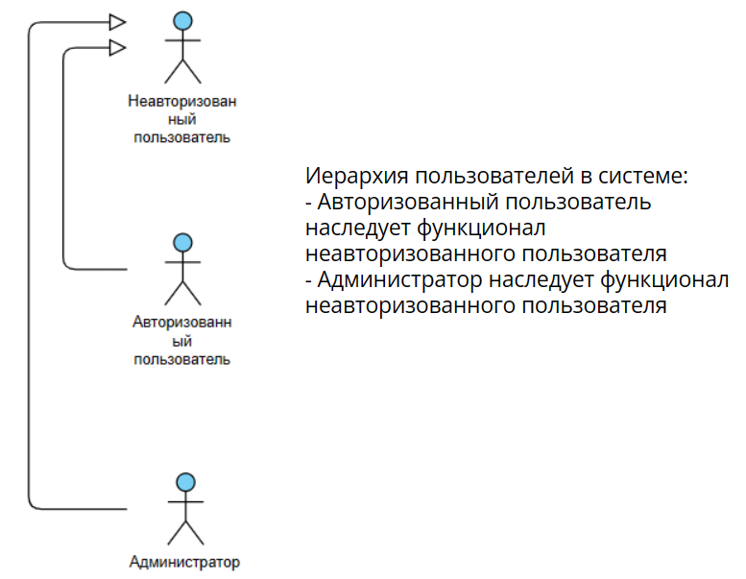

1. Действующие лица
   * 1. Неавторизованный пользователь

Имеет доступ:

* К главной странице неавторизованного пользователя с общей информацией об УК «КоммУслуги»
* К странице авторизации
* К странице восстановления пароля
* К странице регистрации
  + 1. Авторизованный пользователь

Имеет возможность:

* Входа в личный кабинет
* Выхода из личного кабинета
* Просмотра и редактирования персональных данных
* Ввода показаний индивидуальных приборов по различным видам услуг
* Просмотра статистики потребления за прошедший период (до 3-х месяцев)
* Формирования сводного счета за текущий период (до 3-х месяцев)
  + 1. Администратор

Имеет возможность:

* Входа в личный кабинет
* Добавлять и удалять пользователей
* Удалять и изменять показания приборов
* Поиска пользователей в системе

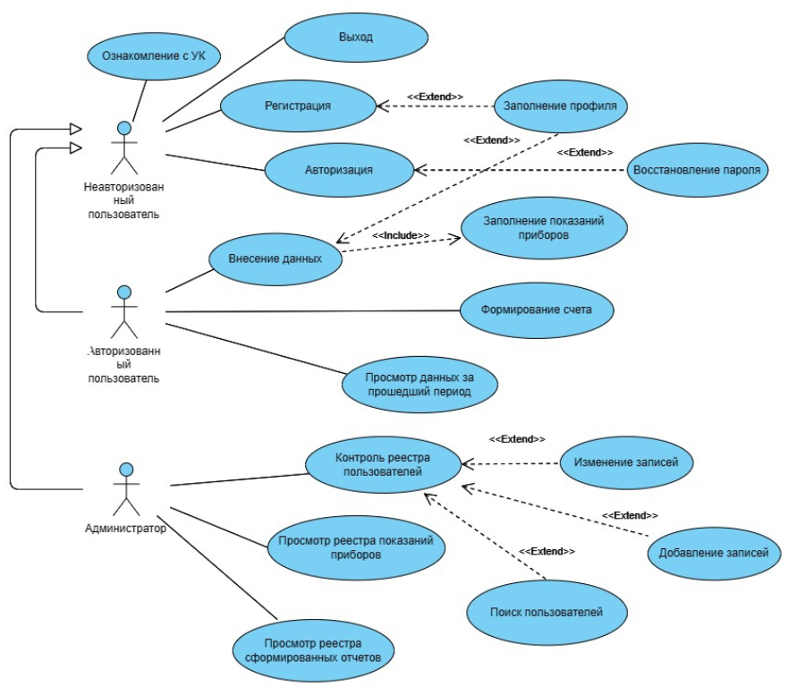

1. Диаграмма прецедентов
   1. Требования к нефункциональной части

Все страницы сайта должны быть выполнены в одном стиле. Дизайн приложения должен обладать простотой и лаконичностью. На всех страницах сайта будет содержаться Header в качестве основного навигационного меню.

* 1. Требования к безопасности и защите информации
     1. Требования к авторизации

Для авторизации пользователь вводит свои email и пароль при входе в систему. Это необходимо для того, чтобы предоставить ему права для выполнения определенных действий в системе.

* + 1. Требования к защите информации от несанкционированного доступа

Сайт должен предусматривать возможность защиты от попыток получения доступа к информации пользователя с помощью SQL- инъекций.

* 1. Требования к патентной чистоте

Данный проект должен быть использован без нарушения прав на действующие патенты других лиц. В случае нарушения ответственность несет Исполнитель.

1. Навигация по сайту
   1. Навигация для неавторизованного пользователя

Попадая на главную страницу до авторизации, пользователь имеет возможность ознакомится с краткой информацией и контактными данными управляющей компании и перейти по кнопке «Вход», в случае наличия аккаунта, либо создать аккаунт, нажав на кнопку «Регистрация» и после перехода на соответствующую страницу зарегистрироваться, заполнив обязательные поля, и повторить вход.

Если пользователь забыл пароль, то при переходе по ссылке «Забыли пароль?», на открывшейся странице пользователь вводит свой email, после чего появляется форма, куда он вносит четырехзначный код, отправленный ему на почту. После того, как пользователь впишет код в форму, он попадет на страницу, на которой сможет сменить свой пароль.

* 1. Навигация для авторизованного пользователя роли плательщик

После авторизации пользователь попадает на главную страницу авторизованного пользователя, предоставляющую ему возможность внесения показаний индивидуальных приборов и просмотра данных за прошедший период.

При выборе первого действия происходит переход на страницу внесения показаний, из которой можно сразу вернуться на главную страницу авторизованного пользователя по кнопе «Главная» или выйти из аккаунта, нажав на «Выйти» и попав на страницу неавторизованного пользователя. Заполнение же соответствующих полей и нажатие на «Передать показания» возвращают нас на эту же страницу для возможности сформировать отчет, воспользовавшись одноименной кнопкой. Она переместит нас на главную страницу авторизованного пользователя.

При выборе второго действия - просмотре данных за прошедший период, мы опускаемся вниз главной страницы, где при указании определенного месяца отображается счет за данный месяц, а при выставлении различных видов предоставляемых услуг (газ, водоснабжение, электроэнергия) появляется график запрошенной статистики потребления.

Также с главной страницы возможен выход по кнопке «Выйти» и перемещение по нажатию на кнопку «Профиль» на страницу с личными данными плательщика.

На странице профиля возможно сохранять по соответствующей кнопке личные данные, каждый раз оставаясь на этой странице. Также есть вариант выхода из аккаунта, используя «Выйти» или возвращения на главную страницу авторизованного пользователя.

* 1. Навигация для авторизованного пользователя роли администратор

После авторизации в системе администратор попадает на главную страницу авторизованного пользователя роли администратор, предоставляющую контроль над реестром пользователей, их поиск, просмотр реестров показаний приборов и сформированных счетов.

У администратора также есть доступ по кнопке «Профиль» к личному кабинету с аналогичным функционалом личному кабинету плательщика, но без поля «Кол-во жильцов».

1. Состав и содержание работ по созданию системы

Основные этапы работы приведены в Таблице 2 – Этапы работ:

|  |  |  |  |  |
| --- | --- | --- | --- | --- |
| Этап | Содержание работ | Порядок приемки и  документы | Сроки | Ответственный |
| 1. Составление технического задания | Разработка требований к системе | Утверждение технического задания | 25.03.2023 | Разработка – Исполнитель; Утверждение -  Заказчик |
| 1. Техническое проектирование | Разработка сценариев работы  проекта с  дизайн-макетом проекта | Ссылка на Miro.com  с изображением дизайн-макета проекта | 25.03.2023 | Исполнитель |
| 1. Разработка программной части | Разработка серверной части | Осуществляется в процессе испытаний | Апрель 2023 | Исполнитель |
| Разработка системы хранения  данных |
| Разработка клиентской части |
| 4. Предварительные испытания | Проверка соответствия  требованиям | Согласно техническому заданию | Май 2023 | Исполнитель |
| Доработки и повторные испытания до устранения  недостатков |
| 5. Разработка курсового проекта | Разработка курсового проекта, содержащего аналитическую информацию о  проекте | Согласно техническому заданию | Июнь 2023 | Исполнитель |
| 6. Опытная эксплуатация | Доработки и повторная отправка в  эксплуатацию | Ведение соответствующего документа | Июнь 2023 | Исполнитель |
|  | Эксплуатация на узкой группе пользователей |  |  |  |

1. Порядок контроля и приемки системы

Контроль разработки системы осуществляется путем запланированных встреч исполнителей и заказчика проекта. Готовая система с полной документацией будет представлена заказчику в назначенный им срок. Заказчик определит соответствие системы его требованиям и осуществит ее прием.

Документы, предоставляемые Исполнителем:

* Техническое задание
* Тестовые сценарии
* Демонстративная версия проекта со всеми ключевыми сценариями
* Аналитика проекта
* Исходный код системы
* Исполняемые модули системы

Всю документацию необходимо предоставить в электронном и печатном виде и разместить на GitHub.

1. Требования к вводу системы в действие

При подготовке объекта автоматизации к вводу системы в действие необходимо выполнить следующее:

* Осуществить набор персонала (минимум одного администратора и нескольких пользователей системы)
* Провести обучение персонала, ознакомить персонал с возможностями системы
* Настроить систему доступа и создать учетные записи

Подразумевается, что пользователи ознакомлены со всеми предоставляемыми услугами и дают согласие на их использование.

Также предусматривается, что показания счетчиков ведутся с нуля и при первом их внесении сумма выплаты высчитывается, как разница между нулем и внесенным значением.

1. Требования к документированию

Документирование проекта в рамках технического задания ведется в соответствии с ГОСТ 34.602-89.

Также осуществляется предоставление курсового проекта на основе данного технического задания.